Tamara Nicole Rodríguez Luna
Jeffrey Daniel Leiva Cascante.
Instituto Tecnológico de Costa Rica
IC-5821 Requerimientos de Software
Corrección de la tarea 02.
04 de mayo del 2023.
Profesor: Luis Montoya Poitevien.
Tabla de contenidos
Portada 1
Tabla de contenidos 2
Descripción del problema. 3
Historias de usuario 4
Preguntas entrevistas cerradas 6
Diagrama de casos de uso 8
Casos de uso 8
Diagrama de clases 14
Diccionario de clases 14

- Descripción del problema.
El sistema por desarrollar es un autenticador para una universidad, en el cual se encuentran actores vistos como los usuarios del sistema tales como el rector, director financiero, proveedor, estudiantes, profesores y administrativos. Las funcionalidades que deberían de acceder como usuarios autorizados del sistema, es decir, previamente registrados es acceso, administración de la cuenta y cambio de la contraseña. Mientras que, los usuarios no autorizados en el sistema, esto es, los que no poseen una cuenta en el sistema pueden tener las funcionalidades de acceso y registro. En todos los roles se encuentran diferentes funcionalidades descritas en el presente documentos, incluyendo sus historias de usuario, las entrevistas cerradas que se aplicarían a cada rol del usuario del sistema y sus casos de uso. Además, un diagrama de casos de uso y diagrama de clases que ejemplifica mejor el cómo se relacionan las funcionalidades del sistema para con los distintos roles del sistema.

- Historias de usuario.
Se entenderá usuario por los involucrados en el sistema que son rector, director financiero, proveedor, estudiantes, profesores y administrativos. Por ende, se propuso la siguiente historia de usuario para los diferentes casos de uso.
- Acceso
Tarjeta:
Como Usuario, deseo poder acceder al sistema con mi correo y contraseña
Conversación:
Voy a la página de inicio de sesión, cuando estoy allí puedo ver los campos para escribir el correo electrónico y la contraseña, la contraseña no puede verse a simple vista, además debe haber un botón para confirmar el inicio de sesión y entrar al sistema. Así puedo ingresar mis credenciales de inicio de sesión e ingresar al sistema.
Confirmación:
Cuando se confirma el inicio de sesión, debería poder ver la página principal donde se muestren los recursos y opciones que puedo realizar.
- Registro.
Tarjeta:
Como Usuario, deseo poder registrar una cuenta para acceder al sistema.
Conversación:
Voy a la página de registro, en la misma puedo ver los campos para ingresar la información, como el nombre, la dirección física, la dirección de correo electrónico que voy a utilizar, además del espacio para la contraseña, que no debe ser visible mientras la escribo, y por último un botón para confirmar el registro. De esta forma puedo ingresar toda la información y registrarme.
Confirmación:
Cuando se confirma el registro, debería poder ver un mensaje o un aviso de que el registro se ha realizado correctamente y puedo volver a la página de inicio de sesión para utilizar mi cuenta.
- Administrar la cuenta
Tarjeta: Como Usuario quiero poder administrar la información de mi cuenta.
Conversación:
Voy a la página de administración de la cuenta, en la misma puedo ver los campos de mi información personal como mi nombre, mi dirección física y mi dirección de correo electrónico. También puedo acceder a la actualización de mi contraseña, la cual deseo que no deba ser visible mientras escribo el cambio.
Confirmación:
Cuando ya realicé alguna modificación o actualización en mi cuenta, debería poder ver un mensaje o aviso de que se realizó correctamente ese cambio y mantenerme en la página de administración de la cuenta.
- Cambio de contraseña.
Tarjeta:
Como Usuario del sistema quiero poder autogestionar el cambio de mi contraseña.
Conversación:
Voy a la página de administración de la cuenta en la misma debería estar un espacio de actualización de la contraseña en el sistema, en la cual yo pueda digitar mi contraseña actual, escribir y confirmar mi nueva contraseña, deseo que estos espacios no deban ser visibles mientras escribo el cambio.
Confirmación:
Me gustaría que dándole click a un botón se despliegue un mensaje de que mis cambios se han realizado y me mantenga en la ventana de administración de la cuenta.

- Preguntas de entrevista cerrada:
- Preguntas dirigidas hacia el rector:
a) ¿Qué funcionalidades además de cambiar su contraseña en la administración de la cuenta debería poder visualizar y/o utilizar?
b) ¿Qué datos de debería de tener la cuenta?
c) ¿Cuáles datos podría modificar y cuáles no?
d) ¿El sistema debería de contar con una funcionalidad de verificación de dos pasos?, de ser así, ¿Cuál es la esperada, un código por correo electrónico o un mensaje de texto por ejemplo?
e) ¿En la universidad existe una identificación especial como un carné que le identifique como rector de esta?
f) ¿El sistema debería estar asociado a una base de datos o qué arquitectura se debería de utilizar para permitir el funcionamiento del sistema?
h) ¿El apartado de registro debería ser abierto para cualquier persona elegir un rol, ya sea estudiante, profesor o rector, o este por seguridad debe ser administrado por una tercera persona, tomando en cuenta que el sistema es autogestionado?
i) ¿Además de los roles rector, director financiero, proveedor, estudiantes, profesores y administrativo existen otros a tomar en cuenta para el sistema que no estaban previamente planteados para entrevistar?
j) ¿El sistema debería de permitir en el futuro crear más roles para los usuarios de ser que se necesite?
- Preguntas dirigidas hacia el director financiero:
a) ¿Qué funcionalidades además de cambiar su contraseña en la administración de la cuenta debería poder visualizar y/o utilizar?
b) ¿Qué datos de debería de tener la cuenta?
c) ¿Cuáles datos podría modificar y cuáles no?
d) ¿En la universidad existe una identificación especial como un carné que le identifique como director financiero de esta?
e) ¿Debería de existir más personas relacionadas con el departamento de finanzas? (Suponiendo que este existe por el puesto del director financiero.)
f) Si la respuesta anterior es sí, ¿Cuáles son sus roles, qué funcionalidades y permisos en el sistema deberían de tener?
- Preguntas dirigidas hacia el proveedor:
a) ¿Qué funcionalidades además de cambiar su contraseña en la administración de la cuenta debería poder visualizar y/o utilizar?
b) ¿Qué datos de debería de tener la cuenta? Por ejemplo, el o los métodos de contacto que no precisamente es el correo electrónico o teléfono asociados a la cuenta.
c) ¿Cuáles datos podría modificar y cuáles no?
d) ¿El proveedor posee un perfil de usuario como dueño de una empresa y su identificación personal como cédula, pasaporte u otra que le identifique como persona?
e) ¿El proveedor es una empresa, con su identificación con cédula jurídica?
- Preguntas dirigidas hacia los estudiantes:
a) ¿Qué funcionalidades además de cambiar su contraseña en la administración de la cuenta debería poder visualizar y/o utilizar?
b) ¿Qué datos de debería de tener la cuenta?
c) ¿Cuáles datos podría modificar y cuáles no?
d) ¿En la universidad existe una identificación especial como un carné que le identifique como estudiante de esta?
- Preguntas dirigidas hacia los profesores:
a) ¿Qué funcionalidades además de cambiar su contraseña en la administración de la cuenta debería poder visualizar y/o utilizar?
b) ¿Qué datos de debería de tener la cuenta?
c) ¿Cuáles datos podría modificar y cuáles no?
d) ¿En la universidad existe una identificación especial como un carné que le identifique como profesor de esta?
e) ¿Existen categorías para clasificar a los diferentes profesores de la universidad?, de ser así, ¿Cuáles son y cumplen con funciones específicas?
- Preguntas dirigidas hacia los administrativos:
a) ¿Qué funcionalidades además de cambiar su contraseña en la administración de la cuenta debería poder visualizar y/o utilizar?
b) ¿Qué datos de debería de tener la cuenta?
c) ¿Cuáles datos podría modificar y cuáles no?
d) ¿En la universidad existe una identificación especial como un carné que le identifique como administrativo de esta?
e) ¿Existen categorías para clasificar a los diferentes administrativos de la universidad?, de ser así, ¿Cuáles son y cumplen con funciones específicas?

- Diagrama de casos de uso:
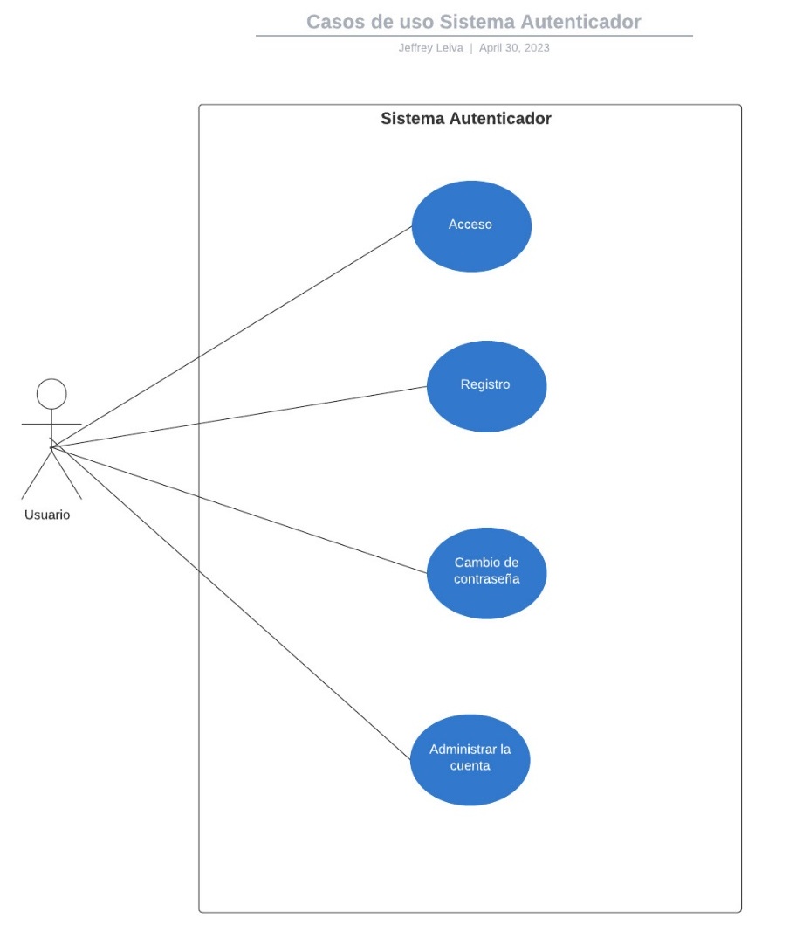
- Casos de uso:
Lista de casos de uso.
Actor | Función
Usuario | Acceso.
Usuario | Registro
Usuario | Cambio de Contraseña.
Usuario | Administrar la cuenta.
Caso de uso Acceso
Use Case ID: | CU-A00
Use Case Name: | Acceso
Created By: | Jeffrey Leiva | Last Updated By: | Nicole Rodríguez
Date Created: | 4 de marzo de 2023 | Date Last Updated: | 04 de mayo del 2023

Actors: | Usuario
Description: | Funcionalidad que permite el acceso al sistema de un actor autorizado debidamente mediante la identificación de sus credenciales.
Trigger: | Dar click en el botón respectivo para iniciar sesión en el sistema
Preconditions: | - El actor debe contar con un perfil y credenciales previamente registradas en el sistema.  - Los datos deben estar contenidos en la base de datos del sistema de manera que se pueda verificar contra los dados por el usuario.
Postconditions: | - Acceso al sistema si se encuentra registrado.  - No se le permite el acceso si es un usuario no autorizado.
Normal Flow: | - El usuario ingresa su correo electrónico y contraseña.  - Da click en el botón de “Siguiente” y lo redirige al punto 3.  - En el desktop (Landing Place) podrá ver las funcionalidades de administrar cuenta y cambiar contraseña.
Alternative Flows: | 1. El usuario no está registrado, entonces se rechaza la autenticación y no se procede con el inicio de sesión.  2. El usuario cierra la ventana antes de terminar de autenticarse.  3. El usuario decide volver a la pantalla anterior.
Exceptions: | 1.El correo electrónico y la contraseña no coinciden con los que se encuentran en la base de datos.  2. El usuario ingresa erróneamente su contraseña.  3. El correo electrónico tiene un formato no permitido.
Includes: | 1.Verificar existencia del usuario en la base de datos del sistema  2.Verificar las credenciales de inicio de sesión contra la base de datos.
Priority: | Alta
Frequency of Use: | Diariamente, a distintas horas.
Business Rules: | El sistema debe ser auto gestionable.
Special Requirements: | El sistema debe ser con la idea de Microsoft-Like.
Assumptions: | Las credenciales para acceder al sistema son el correo electrónico y contraseña.  Se está utilizando una base de datos para la persistencia de estos.
Notes and Issues: | Microsoft-Like funciona a partir de dividir las ventanas de correo electrónico y contraseña, sin embargo, nosotros asumimos que al trabajar con una base de datos no tan amplia se puede optimizar mejor tener todo en una misma ventana.

Caso de uso Registro
Use Case ID: | CU-A01
Use Case Name: | Registro
Created By: | Jeffrey Leiva | Last Updated By: | Nicole Rodríguez
Date Created: | 4 de marzo de 2023 | Date Last Updated: | 04 de mayo del 2023

Actors: | Usuario
Description: | Registrar un usuario en el sistema.
Trigger: | Dar click sobre el botón de registrarse en la ventana correspondiente.
Preconditions: | - La base de datos debe estar disponible para almacenar la nueva información.  - El usuario debe contar con un correo válido para su registro.
Postconditions: | - El usuario queda registrado en el sistema con sus credenciales.
Normal Flow: | - El usuario da click en el botón de crear cuenta.  - Se despliega una pantalla en la cual se pide un correo.  - Se ingresa el correo y la contraseña para el sistema.  - Se pide una verificación tipo Captcha, cuando se cumpla el criterio de verificación se redirige al punto 5.  - Se termina el registro del usuario.  - Se muestra la pantalla de verificación completa y se muestra el botón para regresar al inicio de sesión
Alternative Flows: | 1.El usuario sale del sistema antes de terminar de registrarse  2. El usuario regresa a la pantalla anterior antes de terminar de registrarse.
Exceptions: | El correo electrónico ya se encuentra registrado en el sistema.
Includes: | Verificar Captcha.
Priority: | Alta
Frequency of Use: | Diariamente, a todas horas.
Business Rules: | El sistema debe ser auto gestionable.
Special Requirements: | El sistema debe ser con la idea de Microsoft-Like.
Assumptions: | Se está utilizando una base de datos para la persistencia de los mismos.
Notes and Issues: | Microsoft-Like funciona a partir de dividir las ventanas de correo electrónico y contraseña, sin embargo, nosotros asumimos que al trabajar con una base de datos no tan amplia se puede optimizar mejor tener todo en una misma ventana.
Caso de uso Cambio de contraseña
Use Case ID: | CU-A02
Use Case Name: | Cambio de contraseña
Created By: | Jeffrey Leiva | Last Updated By: | Nicole Rodríguez
Date Created: | 4 de marzo de 2023 | Date Last Updated: | 04 de mayo del 2023

Actors: | Usuario
Description: | Cambiar contraseña del sistema
Trigger: | Dar click en el botón de cambiar de contraseña
Preconditions: | - El usuario debe existir en la base de datos.
Postconditions: | - La contraseña del usuario es cambiada.
Normal Flow: | - El usuario introduce su correo.  - Se le solicita la nueva contraseña.  - Se introduce la nueva contraseña y se realiza el cambio.
Alternative Flows: | El usuario cierra la aplicación antes de terminar con el cambio de contraseña.  El usuario regresa a otra pestaña antes de cambiar la contraseña.
Exceptions: | El usuario no está registrado en la base de datos del sistema.  Ingresa un correo diferente al suyo o con un formato inválido
Includes: | Verificar la existencia del usuario en el sistema.  Actualización de la contraseña.
Priority: | Alta
Frequency of Use: | Diariamente, permanentemente.
Business Rules: | El sistema debe ser auto gestionable.
Special Requirements: | El sistema debe ser con la idea de Microsoft-Like.
Assumptions: | Asumimos que solamente se puede cambiar la contraseña al estar con la cuenta en iniciada la sesión, cuando podría ser por otro medio.
Notes and Issues: | La contraseña debe encriptarse por cuestiones de seguridad
Caso de uso Administración de la cuenta
Use Case ID: | CU-A03
Use Case Name: | Administrar la cuenta
Created By: | Jeffrey Leiva | Last Updated By: | Nicole Rodríguez
Date Created: | 4 de marzo de 2023 | Date Last Updated: | 04 de mayo del 2023

Actors: | Usuario
Description: | Administrar detalles de la cuenta
Trigger:
Preconditions: | El usuario debe estar registrado en la base de datos del sistema.  El usuario debe haber iniciado sesión con sus credenciales.
Postconditions: | Detalles de la cuenta modificados se guardan como cambios.
Normal Flow: | 1.Puede cambiar su dirección o nombre
Alternative Flows: | 1. El usuario cierra la aplicación antes de utilizar la pestaña de administrar cuenta.  1. El usuario regresa a la pantalla de acceso.
Exceptions: | No aplica.
Includes: | - Verificar la existencia de los datos del usuario en la base de datos  - Actualizar los datos contra la base de datos
Priority: | Alta
Frequency of Use: | Diariamente, permanentemente.
Business Rules: | El sistema debe ser auto gestionable.
Special Requirements: | El sistema debe ser con la idea de Microsoft-Like.
Assumptions: | No aplica
Notes and Issues: | No aplica

- Diagrama de clases:
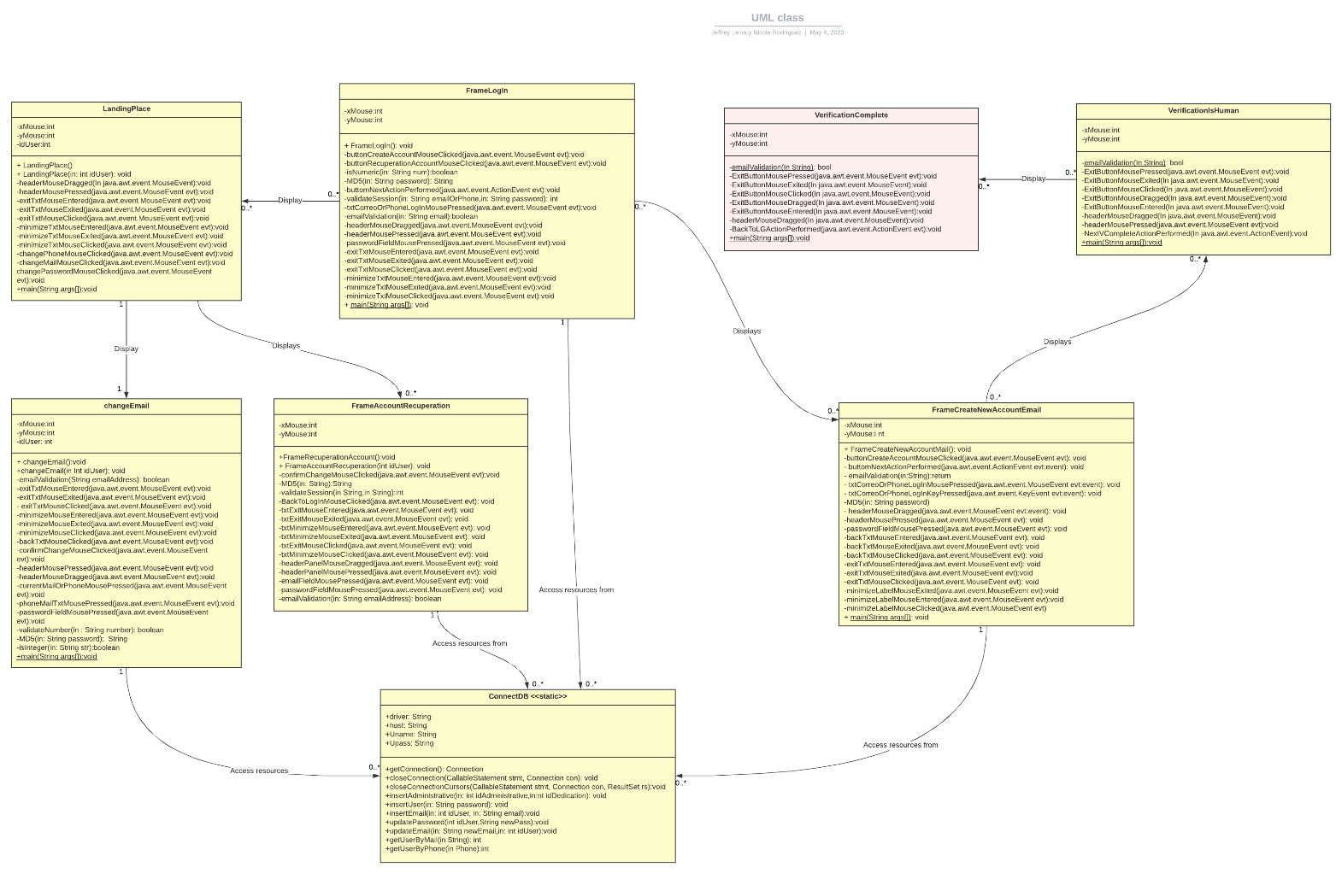
- Diccionario de datos.
Clase LogIn
name |  | Comments
frameLogIn |  | Clase que nos presenta la página principal del Sistema que permite el inicio de sesión del usuario del sistema.
Parameters | Type | Comments
xMouse | int | Componente para moverse en la ventana.
yMouse | int | Componente para moverse en la ventana.

Clase ConnectDB
name |  | Comments
ConnectDB |  | Clase que nos permite la conexión entre el frontend y la base de datos.
Parameters | Type | Comments
driver | string | Componente para permitir la conexión.
host | string | Componente para dar host a la Base de datos.

Uname | string | Email del usuario.
Upass | string | Contraseña del usuario.

Clase frameAccountRecuperation
name |  | Comments
frameAccountRecuperation |  | Clase que nos presenta la opción de cambiar la contraseña de nuestra cuenta.
Parameters | Type | Comments
xMouse | int | Componente para moverse en la ventana.
yMouse | int | Componente para moverse en la ventana.

Clase changeEmail
name |  | Comments
frameAccountRecuperation |  | Clase que nos presenta la opción de cambiar el email de nuestra cuenta.
Parameters | Type | Comments
xMouse | int | Componente para moverse en la ventana.
yMouse | int | Componente para moverse en la ventana.
idUser | int | Identificador único del usuario en la base de datos.

Clase LandingPlace
name |  | Comments
LandingPlace |  | Clase que nos presenta la página de administración de la cuenta.
Parameters | Type | Comments
xMouse | int | Componente para moverse en la ventana.
yMouse | int | Componente para moverse en la ventana.
idUser | int | Identificador único del usuario en la base de datos.

Clase frameCreateNewAccountMail
name |  | Comments
frameAccountRecuperation |  | Clase que nos presenta la opción de crear una nueva cuenta por medio de un correo electrónico.
Parameters | Type | Comments
xMouse | int | Componente para moverse en la ventana.
yMouse | int | Componente para moverse en la ventana.

Clase verificationIsHuman
name |  | Comments
verificationIsHuman |  | Clase que nos presenta la verificación para saber si un usuario es un humano y no un robot.
Parameters | Type | Comments
xMouse | int | Componente para moverse en la ventana.
yMouse | int | Componente para moverse en la ventana.

Clase verificationComplete
name |  | Comments
verificationComplete |  | Clase que le presenta al usuario un mensaje de que su cuenta ha sido verificada completamente.
Parameters | Type | Comments
xMouse | int | Componente para moverse en la ventana.
yMouse | int | Componente para moverse en la ventana.

